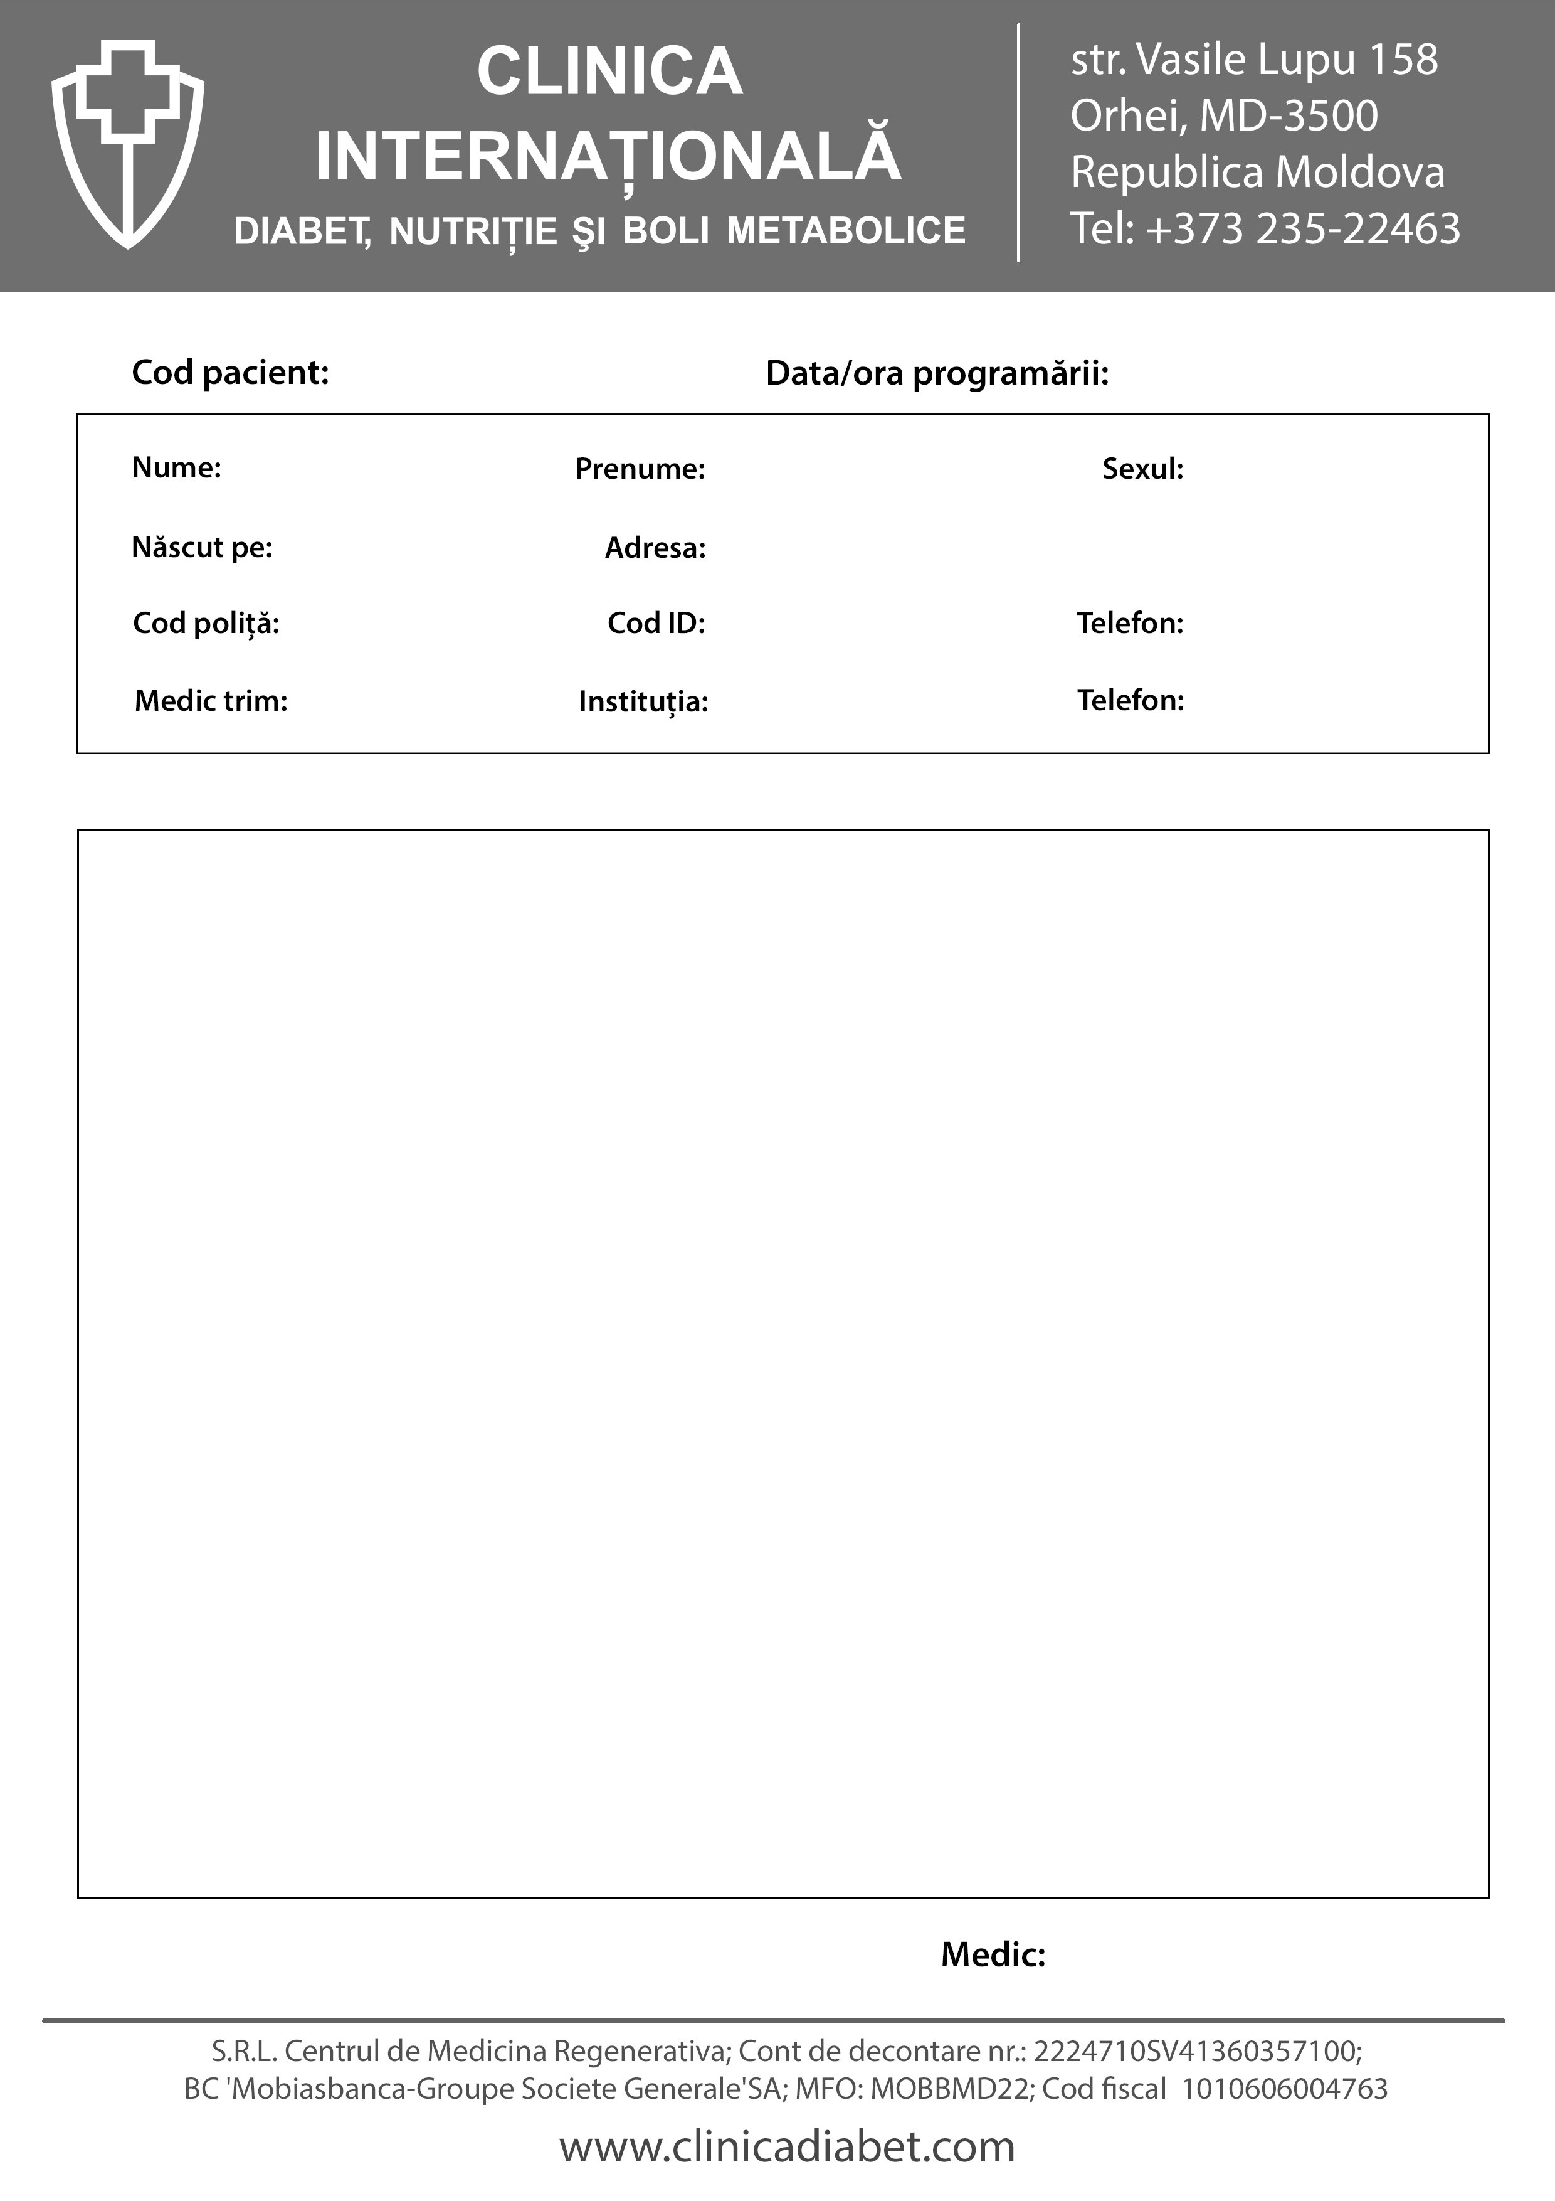

**Oftalmolog**

***Anamneza:*** DZ tip 1 depistat 10 ani în urmă

*Vis OD = O,08 n/c Vis OS* = *0,01 n/c*

***Biomicroscopie:*** OU - Conjunctiva roz-palidă, Corneea transparentă, CA medie, Pupila rotundă, fotoreactivă.

***Oftalmoscopia:*** OD – PNO cu neovascularizație și membrana proliferativă masivă, care se extinde parțial și peste macula. Vene dilatate neuniform. Cicatrce după lasercoagulare în partea inferioară a retinei. Hemoftalm în rezorbție. OS – decolare de retina în partea inferioară, multiple membrane fibroase pe retina.

***OCT macula:*** OD – Grosimea retinei în zona centrală – 579 mkm. Edem macular. Membrana epiretiniană.

***S-a efectuat:*** OD – Injecția i/vitreană de Sol. Bevacizumab 0,05 (14.07.16)

***Diagnosticul***: ***OU - Retinopatia diabetică proliferativă. OD - Hemoftalm parțial, OS – Decolare de retină parțială.***

***Se recomanda:*** 1. OD – de continuat lasercoagularea

RĂBDĂU

M

23.06.1984

STRASENI

068340774

000607

14/07/2016 101212.30

COJOCARU

VALERIU

M

15/12/1952

ORHEI, STR. NEGRUZZI 129

0980509274510

069115986

000067

12/05/2014 10:30

Taranu

Dumitru

M

18/02/1992

ORHEI, Sat Morozeni

069837029

078060350

Victor Palarie

Clin. Inter. Diabet

000006

04/04/2014 16:00

PĂLĂRIE NATALIA